รายงานการปฏิบัติราชการประจำเดือนกุมภาพันธ์ 2569

รายงานการปฏิบัติราชการประจำเดือน กุมภาพันธ์ 2569
ประจำปีงบประมาณ พ.ศ. 2569
สถานีตำรวจภูธรท่าโขลง

งานอำนวยการ
วันที่ 27 ม.ค.68 เวลา 09.00 น. พ.ต.ท.นพรรณพ สีหว้าสะโสม สว.สภ.ท่าโขลง มอบหมายให้
ร.ต.อ.ไพรัตน์ จันทร์ชารี รอง สวป.(ชส.) สภ.ท่าโขลง พร้อมกำลัง ร่วมกิจกรรมจิดอาสาเนื่องในวันคล้ายวันพระราชสมภพพระบาทสมเด็จพระพุทธเลิศหล้านภาลัย 24 กุมภาพันธ์ 2569 ณ วัดถ้ำตะโก พุทธโสภา
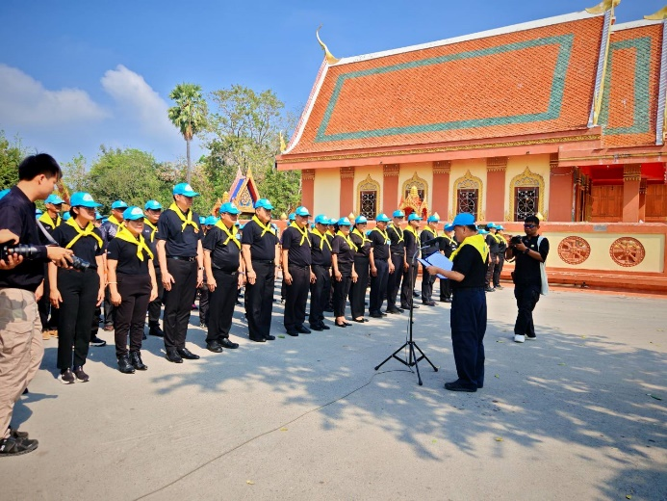
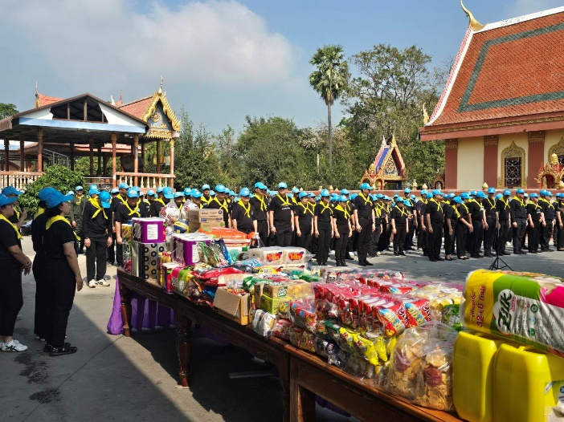
โดยมี อธิบดีกรมการปกครอง เป็นประธานในพิธี

